LOA TAOTLUS TEE KASUTAMISEKS AVALIKU ÜRITUSE KORRALDAMISEKS

Loa taotleja | Taotleja nimi/nimetus | Kaitseliit Järva malev
 | Registri- või isikukood | 74000725
 | Asukoht/elukoht | Väike – Pärnu 6b, Türi
 | Telefon; e-post | 5034021, kalev.pitsal@kaitseliit.ee
Liikluskorralduse eest vastutaja | Ees- ja perekonnanimi | Kalev Pitsal
 | Telefon; e-post | 5034021, kalev.pitsal@kaitseliit.ee
- Avaliku ürituse asukoht, tee nr, tee nimi, kohanimed, km
Tee nr 5 Pärnu – Rakvere – Sõmeru mnt. Roosna – Alliku alevik.

2. Selgitus kavandatava tegevuse kohta, läbiviimise aeg
Avaliku tee sulgemise eesmärk on Maakaitsepäeva paraadielemendi pidulik jalutuskäik Roosna- Alliku ettevõtte STIK parklast R-Alliku mõisa parki. Tee suletakse mõlemas sõidusuunas PPA poolt 10 min kuniks on paraad teelõigu läbinud. Teelõigu sulgemise ajavahemik 10 min on 15:30 – 16:00 aja-aknas.

3. Lisad |  | Liikluskorraldus joonis JAH
Kooskõlastused vastavalt ürituse iseloomule |  | Kooskõlastus kohaliku omavalitsusega JAH
 |  | Kooskõlastus ühistranspordikeskusega -
 |  | Kooskõlastus politsei- ja piirivalveametiga- JAH
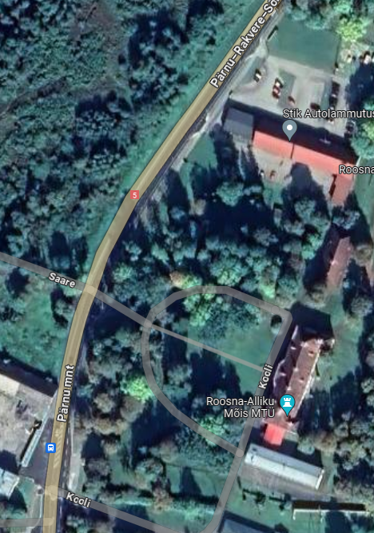
Liiklus reguleerija (PPA)
Paraadielemendi liikumise suund

